Kostenvoranschlag

Patient:___________________ Praxis / Stempel:___________________

Kasse Privat

RV GV AV

_______________________________________________
_______________________________________
_______________________________________
_______________________________________
_______________________________________
_______________________________________
_______________________________________
_______________________________________
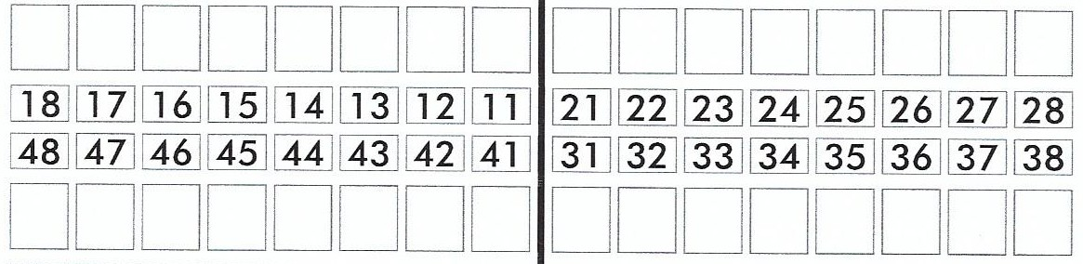

Material
NEM Hochgold Zirkon Empress

Ausführung
Vollverblendung Vestibuläre Verblendung Modellguss Coverdenture

Implantattyp und Hersteller:________________________

